支票与承兑票管理：票据登记、到期查询与处理｜云上订货系统

先分清票据原件与系统支票管理的范围
票据收到后，先核原件或可验证凭据，再把本次收款与正确的付款方、账户和业务关联起来。PC管理端的“支票管理”承接已有收款单，集中查询到期情况、修改到期时间以及办理兑现。它不是一个可以凭标题就推定存在所有承兑功能的独立票据系统；当前这条流程以收款单上的“是否支票管理”“到期时间”和兑现标记为核心，先明确这三项再操作。
银行票号与系统收款单号不是同一种编号。系统收款单使用以SK开头的业务编号，票据号码、票种、出票日、付款人和票面金额应从原件核清，再保留与收款单号的对应关系。当前普通收款表和支票管理列表没有可据此承诺的独立票号、票种、出票日登记栏，也不能承诺银行票号自动去重。相同票据已经登记过时，应沿既有收款号核对，不能因另存一张相似图片就认为它是另一笔收入。
办理承兑票时，同样先核企业使用的实际收款方式和到期管理是否适合这张票，再决定如何对应原业务。不要把收款单的线下支付方式解释成承兑票种，也不要把本流程的兑现按钮解释成电子承兑签收、背书、贴现或银行自动兑付。涉及部分兑现、票据转让、贴现利息等事项，应先明确实际资金及业务处理依据，不能直接套用本篇的整笔内部账户转账路径。
收票人员保管原件和交接资料，制单人员核付款方、金额及原收款号，财务审核人员核收款账户和到期日，兑现经办人核实际到账凭据及两端资金记录。交接至少说明原收款号、票面金额、到期日、存放位置和当前是否兑现。收款单已完成、票据已到期、系统已兑现分别回答不同问题，实际银行到账还要另核，不能只拿其中一个状态作为整个收款业务已经结束的证明。
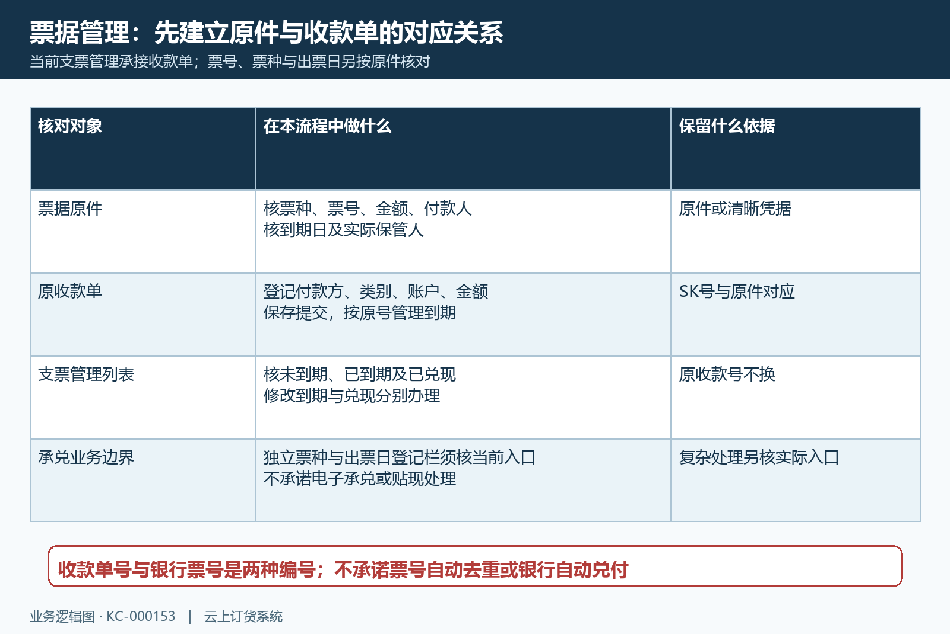
图1：票据原件、原收款单和支票管理各自承接不同资料，承兑复杂处理须核真实入口。

在原收款单登记资料并设置到期管理
从资金中的收款单核原业务，已有对应收款记录就直接查原号，不再新增同一张票。需要新建普通收款时，核付款方选客户、供应商还是其他，选择正确收入类别、收款账户和收款人，填写收款金额及收款时间。其他付款方按页面填名称，不能把票据保管人员当成付款客户；支票账户应对应企业实际管理票据的资金位置，名称虽含银行字样，也要核真实用途。
普通新增收款的金额必填且大于零，输入最多九位整数、两位小数，收款时间和类别、账户、收款人均需填写。备注最多二百五十字，可写原票据的识别信息和业务用途；原件信息较多时以清晰附件及交接资料保存，不能用缩写替代难以辨认的票号。附件区域提示支持图片、Excel与PDF，最多十个，按当前上传提示及表单校验办理。附件与列表数字必须对应同一张票、同一笔原业务。
普通收款保存后先核待提交及生成的SK号，再按原流程提交，待审核时打开原收款详情。企业已启用支票管理的情况下，可在该详情的支票管理项修改“是否支票管理”，选是时到期时间必填，按原件填写完整日期时间，确定后回详情核是与到期值。不要把新增收款保存成功当作已经开启票据管理；普通新增表没有票据到期栏，实际是否参与管理应以原单详情保存后的字段为准。
历史PC收款列表仅作字段参照，用来辨认收款单号、付款方、金额、收入类别、账户和单据状态；其中普通收款已完成并不能证明那笔收入是票据或已兑现。完成登记后，用SK号与原件票号做一对一的人工核对，确认资料一致，再核原收款审核结果和后续票据状态。发现付款方、金额或账户错误时先回原收款允许的状态处理，不能在支票管理列表另找一个看起来相同的金额代替原单。
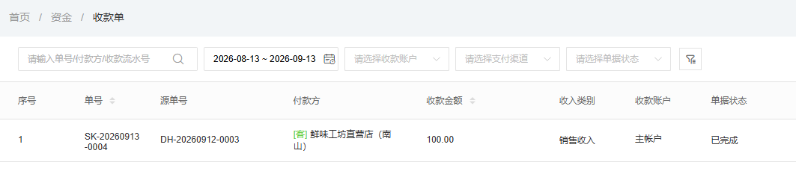
图2：历史PC收款列表字段参照，图中的普通已完成收款不代表已参与票据管理或已兑现。

按提交范围查询并同时核对两套状态
进入PC支票管理时，先核企业收款设置已启用支票管理及本人操作权限。未启用时页面会提示暂无操作权限并退出，不能把它当作当前没有票据。列表承接已提交且参与支票管理、未作废的收款单，待提交记录和普通未参与支票管理的收款不会按同一条件进入。找不到票时先回原收款核是否已提交、管理项是否为是、是否已作废，再检查查询条件。
列表默认查询最近一个月的提交范围，提供单号、付款方或收款流水号关键字，以及收款账户和支票状态筛选。早先收到而本月到期的票可能因提交时间较早被筛掉，应扩大提交日期范围后再查原号，不能把日期筛选误当成到期日筛选。核列表的付款方、收款金额、账户、收入类别、制单人、收款时间、到期时间及审核时间，导出也先保留当前筛选条件，避免以少量显示行推断全部票据。
单据状态与支票状态分开判断：待审核或已完成描述原收款流程，未到期、已到期、已兑现描述票据处理。到期天数按日期差计算，今天到期会落入到期范围，不能因为填写时间是今晚就认定上午仍未到期。未到期时按原件安排办理；已到期而待审核的原收款要先核审核结果；兑现入口要求到期、原收款已完成且未兑现，不能将列表出现“已到期”直接理解为现在一定能兑现。
未到期、已到期和已兑现汇总与当前筛选范围对应，查询账户或时间改了，金额也会改变。多币种下汇总按收款金额与记录汇率换算，不能把列表不同货币符号的金额直接相加，再与银行余额比较。对历史记录兑现标记为空、状态文字与筛选结果不一致的情形，应去掉状态筛选查原号并保留实际字段，交财务核对；不能为了让统计看起来齐全重复新增一笔票据收款。
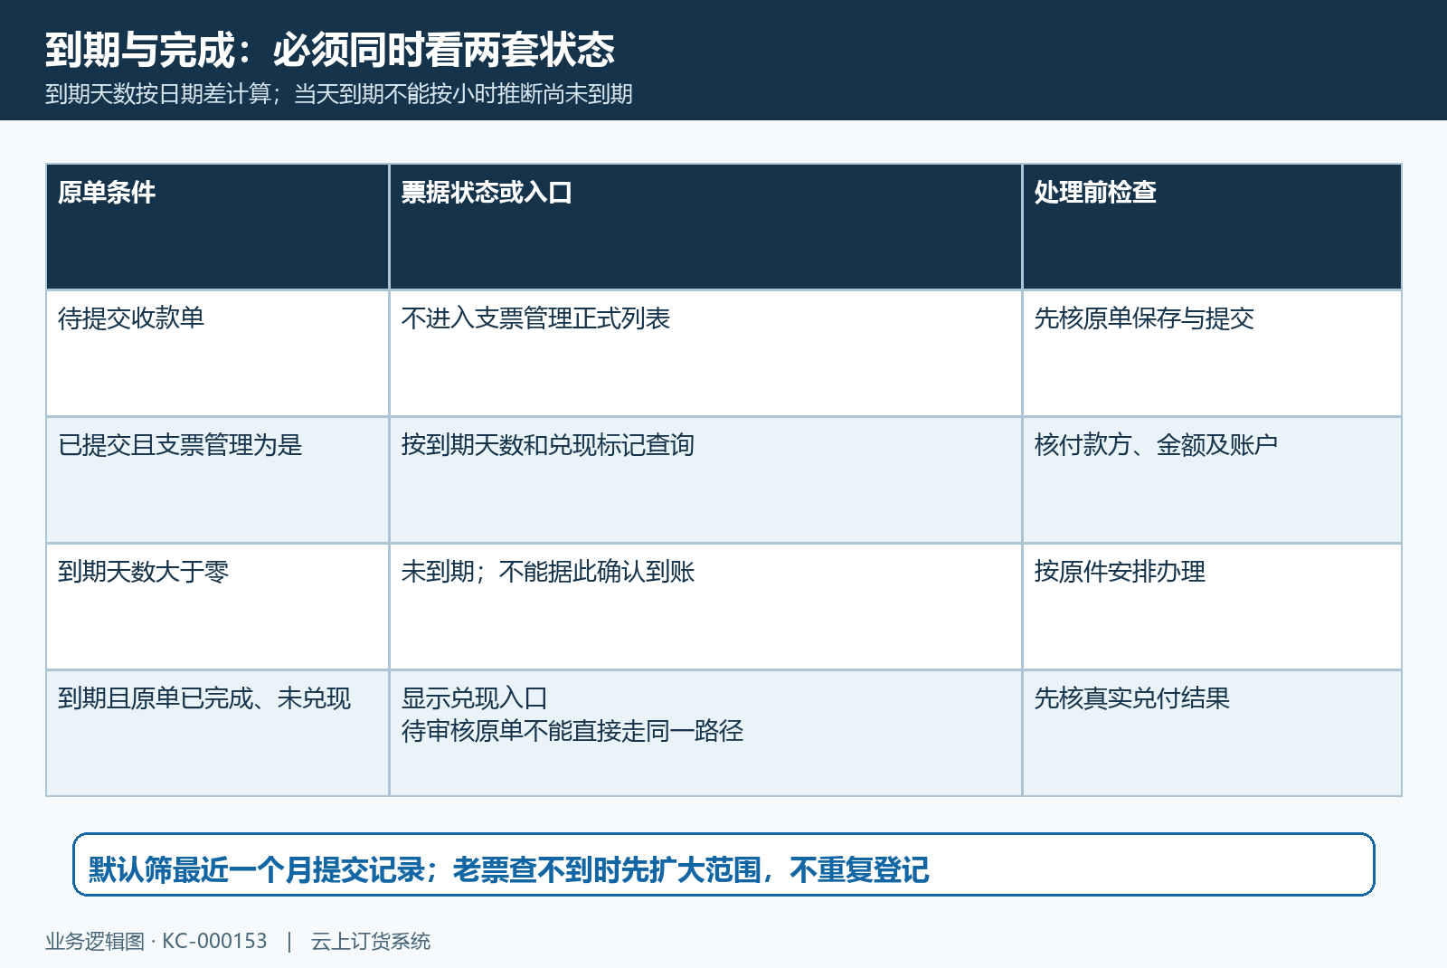
图3：同时核原收款流程状态、到期日期与兑现标记，提交范围与到期范围分开。

分别核客户额度与到期时间更正
需要控制客户未兑现票据风险时，在支票管理的“额度设置”按客户查询，核客户名称、编号及当前支票额度，再修改。页面要求额度不能为空、备注不能为空，备注最多一百四十字。额度代表企业核定的客户支票承接范围，不是银行账户余额，也不能凭客户已经有普通账期授信就认为支票额度自动足够。修改后查看额度变更记录，核新额度、变更金额方向、备注、操作人和时间。
销售原单办理支票收款时，已启用支票管理且本次参与管理的分支会核客户支票额度与尚未兑现的收款金额。比如额度五千元，已有三千二百元待兑现，本次再收两千元，合计五千二百元超过额度，会提示客户支票额度不足。应查已有未兑现原单及本次真实金额，明确是否调整核定额度或改用其他实际收款安排，不能把本次两千元填成一千八百元只为通过校验。
这项额度核对与兑现时支票账户余额检查是两个条件，额度够了不表示账户本金也够。该额度检查用于销售单收款分支，不应推广为每种普通收款入口都一定执行相同拦截。企业仍应在收票时核客户未兑现总额及实际风险；修改额度留下批准依据，不能把系统允许输入一个大数理解成企业已经授权所有经办人随意放宽额度。
到期时间录错或经确认需要更正时，列表在已到期、未作废且未兑现的记录上提供“修改到期时间”，使用该权限入口填写非空日期时间，再回原号核新到期值和状态。保留原到期日、新日期与更正依据，不把票据延期当作已兑现或已经收到现金。原收款待审核时还可核详情的支票管理修改入口；已经兑现或作废的记录不按相同列表入口承诺可改，状态冲突时先回原单查最新结果。
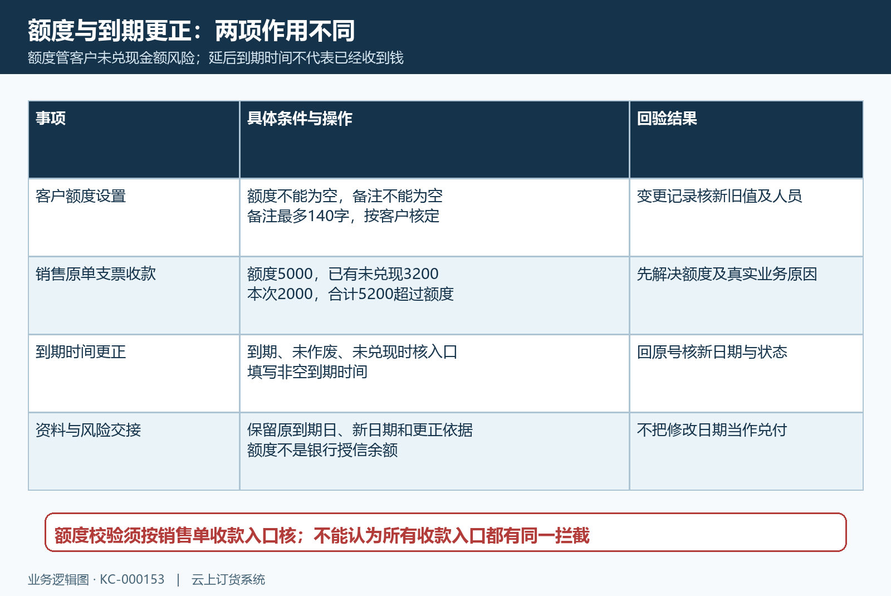
图4：客户额度控制与到期更正分开办理，五千额度算例不能替代账户余额核对。

核真实兑付结果后按整笔金额确认兑现
办理兑现前，先取得与原票据对应的实际兑付依据，再核原收款已完成、已到期且未兑现。点击“兑现”后，弹窗显示本次收款金额和支票账户，金额来自原收款，支票账户为转出端；选择实际收到资金的收款账户作为转入端，两端不能相同。不要把这项系统登记当成会直接向银行发起兑付请求，也不要在尚未核实际到账时只因到期就提前确认。
本弹窗没有本次部分金额、贴现利息或兑现手续费的填写框，按原单整笔金额办理。备注最多五百字，附件最多四个，应保存本次兑付凭据及说明，不能把普通收款新增时十个附件的限制套到此处。若实际只到账一部分、另扣费用或转入账户与原先计划不同，先核正确处理路径和两端净额，不通过将整笔原金额确认到一个不对应的账户让差额留到以后解释。
确定后，系统生成转账申请并自动审核、付款，将本金从支票账户转到所选收款账户，再标记原收款已兑现。办理会核两端账户存在且不同、转账金额大于零，并核转出账户当前余额能够覆盖本金。客户支票额度不能替代这笔账户余额。提示转出账户不存在、转入账户不存在或余额不足时，保留原收款号和提示，先核账户资料、前序登记及实际资金，不临时选另一账户或重复新增收款。
成功提示后应刷新并回原收款号核已兑现，查同笔请款及关联收付款、两端账户明细和实际银行凭据。列表的兑现周期由关联订货单发货记录与办理日期计算，没有匹配记录时可能为零，不能解释成票据从出票到到期的法定期限。网络等待或报错没有明确结果时，先查原单是否已标兑现及是否已有转账结果，再决定下一步；当前流程不能据页面按钮消失就承诺服务端一定防住所有重复请求。
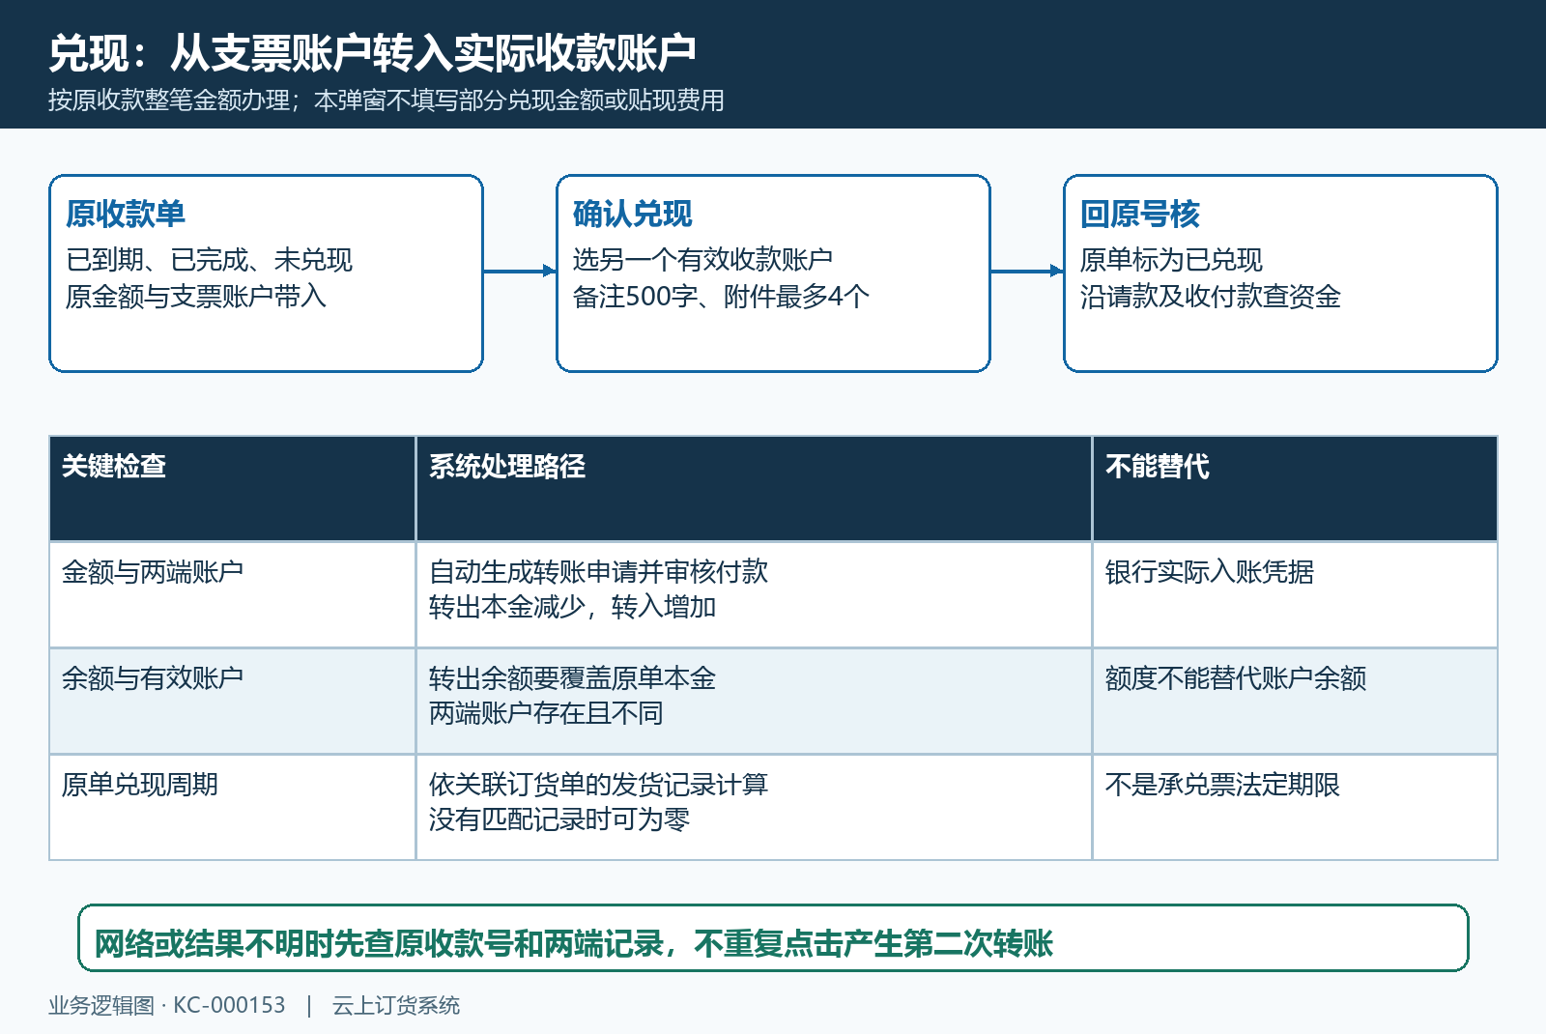
图5：兑现按原金额转出和转入，再回原收款核标记及同笔资金记录。

沿原票核两端资金并处理退票与状态冲突
同币种、没有额外费用且只有本笔变化时，可用本金算例核账：支票账户余额三千元，银行账户五百元，原收款一千元。兑现后预期支票账户减少一千至两千元，银行账户增加一千至一千五百元，两端合计仍为三千五百元。核对应原收款和转账来源的明细，不只看总余额；若期间还有别的收支，需把它们分开，再核本张票的本金变化。
兑现表示资金从票据位置转到实际收款账户，不等于又收到一次客户货款。不要为同张票额外创建普通销售收款，使原业务收入或核销金额再次增加。回原收款详情核金额、账户、收入类别、审核信息与收款凭证，查看关联订货单、采购退货或其他原业务；存在销售核销记录时，逐行核关联单号、订单金额、核销金额与核销状态。收款完成、已兑现和订单已核销应分别有对应结果。
金额、币种或账户记录与实际兑付不一致时，先保留原收款号、转账申请号、操作时间及明确差异。不同币种的两端账户要另核汇率和换算后的到账额，不能要求名义数字必定相等。列表的到期汇总也不是银行实时余额。办理结果不明时由财务沿已存在记录核查，已经有同笔转账就查其关联单及状态，不能另开一笔“补充兑现”掩盖前一次是否成功。
发生退票、银行拒付或误确认兑现时，保存真实原因和凭据，先区分原收款错误、账户转账错误以及实际款项未入账，再按各原单允许的状态办理更正或作废。当前支票管理列表没有可据此承诺的一键取消兑现或退票按钮；转账作废调用关联收付款处理，也不能由此推定原收款的已兑现标记必定同步复原。更正后回原票核状态、两端余额、关联收付款与核销，实际银行退回另核，确保每项差异都有自己的处理结果。
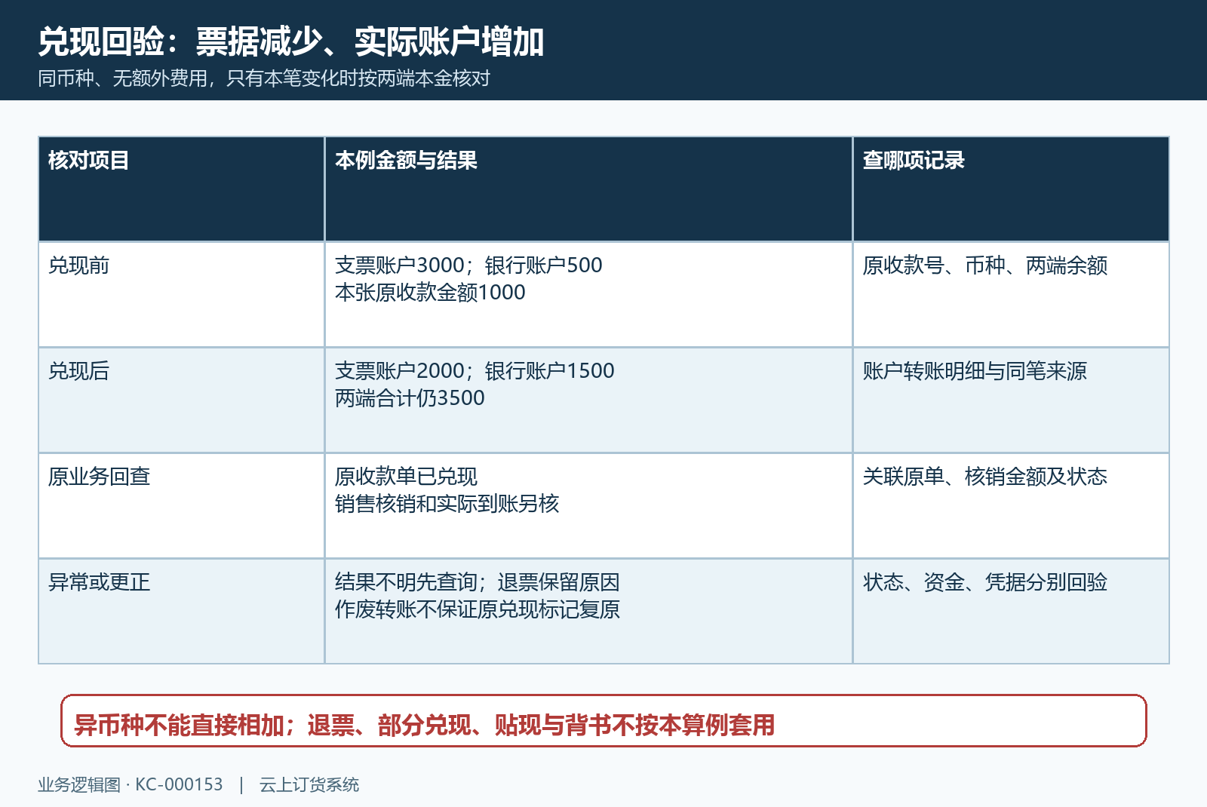
图6：同币种一千元兑现算例与退票、更正的状态和实际资金分别回验。

下一步学习
继续核资金账户核对：余额、流水与业务记录，再查内部请款申请：审核、付款与账户核对。

